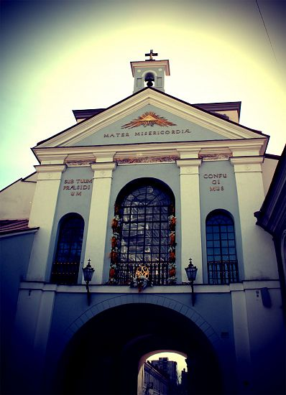
KVIEČIAME Į AUŠROS VARTŲ GAILESTINGUMO MOTINOS GLOBOS ATLAIDUS
LAPKRIČIO 20 d. (SEKMADIENIS)

Jono Pauliaus II piligrimų centras organizuoja grupę norintiems
vykti iš Kauno.
Išvykstama 9:00val.
iš Kauno pilies aikštelės.
Auka ~20 Lt.

Būtina išankstinė registracija:
tel.: 868615225

Re

Daugiau informacijos : www.piligrimyste.lt 

